《区块链技术应用实践》实验报告五
Geth多节点部署及基于Ganache和Truffle的智能合约实践
姓名__韩颂义 专业 机械工程
学号 3240104198 联系方式 13736198425

一、实验目的
1. 在上次实验的基础上，完成基于Geth的多节点私有链部署。
2. 在Ubuntu系统上安装必需的nodeJS和npm环境。
3. 安装Ganache和Truffle，并在此基础上开发简单的智能合约。

二、实验内容及要求
准备工作：为了方便后续的学习和实践，建议同学们自带电脑，在自己电脑上进行实验内容，并完成实验报告。
实验步骤（仔细阅读，按照步骤完成实验）
（本次实验全程在ubuntu上进行操作，钉钉群内有Ganache安装包）

基于Geth的多节点部署(请截图保存在实验记录中)
上次实验我们成功的在一台主机上搭建了Geth私有链，并在该节点上新建了多个账户进行挖矿和转账交易操作，本次我们将搭建基于两个虚拟机的双节点私有链，具体配置如下：
- 为保证环境的一致性，首先将之前已经配置好环境的虚拟机克隆一份，在后续的步骤中选择下一页—虚拟机中的当前状态—创建完整克隆—完成
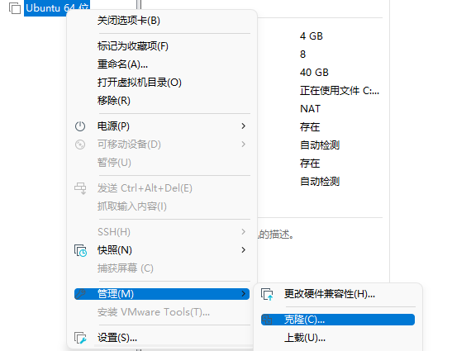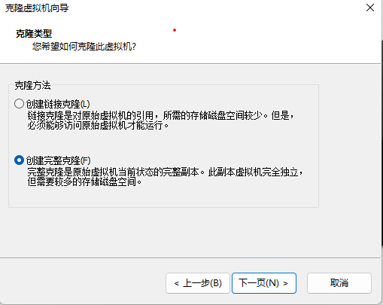
- 开启两个虚拟机，将genesis.json文件中的chainID修改为666或者其他数字，修改完成后分别查看两台虚拟机的IP地址并记录，在两台虚拟机的桌面上分别建立工作目录multiNodes，命令如下：
mkdir ~/Desktop/multiNodes

- 在两台虚拟机上分别进行私有链的初始化。
cd ~/Desktop
geth --datadir ./multiNodes init genesis.json

- 在两台虚拟机上分别启动节点，命令如下：
geth --port 8100 --networkid 666 --datadir ./multiNodes --maxpeers=3 --http --http.port 8545 --http.addr 虚拟机IP --http.corsdomain "*" --http.api="eth,web3,personal,admin,txpool" console --allow-insecure-unlock --nodiscover

在第二台虚拟机上启动节点时，需要改变命令行参数--port和--http.port的值，并填写第二台虚拟机的IP
- 启动完成后，我们在两个节点上分别添加一个账户。
personal.newAccount("123456")

- 在第二台虚拟机上获取enode信息，并在另一台虚拟机上执行添加节点命令。
获取enode信息：
admin.nodeInfo.enode

将获取到的enode信息改造为如下形式：
"enode://cb740d086effb5313fb87ea71f27adcd1e57fd60d73938b0bd068bdebb8a4de27a96b826df0773d00424096cbda1c3f7731dabd80a7fa165d12e0e053b30af58@虚拟机IP地址:启动时命令行参数port的值?discport=0"

添加节点(在另一台虚拟机上执行)：
admin.addPeer("enode://cb740d086effb5313fb87ea71f27adcd1e57fd60d73938b0bd068bdebb8a4de27a96b826df0773d00424096cbda1c3f7731dabd80a7fa165d12e0e053b30af58@虚拟机IP地址:启动时命令行参数port的值?discport=0")

验证是否添加成功
admin.peers

成功应该会显示添加的节点信息。
- 选择任一节点开始挖矿并隔一段时间停止，输入命令
miner.start()
miner.stop()

此时观察另一节点命令行内的输出（如果出现连接断开是正常现象，等一段时间后，按上述步骤进行重连即可），等节点同步后，输入命令查看两个节点的区块高度，
eth.blockNumber
如果一致说明同步成功。

Ganache客户端安装及操作
Ganache是一个可以快速启动个人以太坊区块链，并可以使用它来运行测试，执行命令、检查状态，同时控制链条的运行方式的工具，由于其基于node环境运行，所以我们先需要安装相应的环境。

2.1 Node和nvm安装
a. 更新软件源列表
sudo apt update

b. 安装npm包管理工具
sudo apt install npm

c. 查看node和npm版本
npm --version
node --version

如果npm版本低于8.1.3、node版本低于16.13.0，请继续下面步骤
d. 清除npm缓存，安装node.js版本管理工具，用n将node.js升级至最新稳定版
npm cache clean --force
sudo npm install -g n --force
sudo n stable

e. 关闭终端后，重新打开终端，将npm更新到8.1.3后再次查看npm和node的版本
sudo apt install npm
sudo npm install -g npm@8.1.3

2.2 安装运行Ganache
将钉钉群内的Ganache安装包拖入虚拟机的工作目录内，
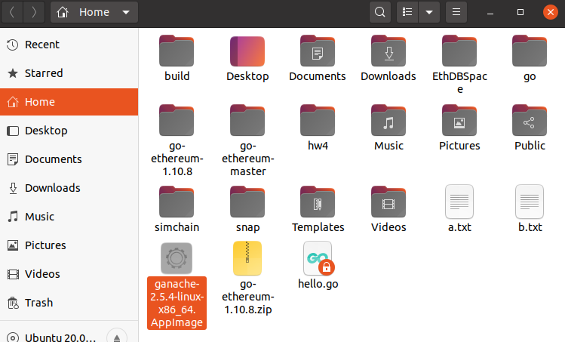
双击打开即可，打开后选择quickStart即可生成拥有10个账户的私有链，每个账户有100以太币。

Truffle安装及操作

3.1 truffle安装
在控制台中，利用npm包管理工具，输入以下命令安装truffle并验证是否安装成功
sudo npm install -g truffle
truffle --version

3.2 创建项目
a. truffle的webpack工具需要在github上下载，因此我们需要先修改host文件，输入以下命令：
sudo gedit /etc/hosts

在hosts文件内加以下两行：
0.0.0.0:443 github.com
199.232.68.133 raw.githubusercontent.com

b. 在桌面上新创建一个文件夹作为工作目录，在工作目录内用unbox工具新建一个truffle项目，输入以下命令。
cd ~/Desktop
mkdir mytruffle
cd mytruffle
truffle unbox webpack

在文件夹内出现如下目录结构说明构建成功。
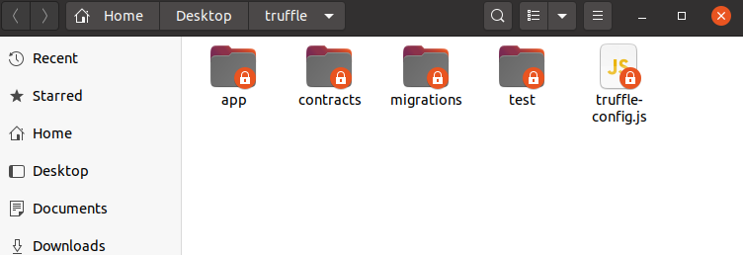

c. 在保证打开图形化ganache的前提下，修改项目配置，进行项目编译运行并查看效果。
修改truffle-config.js文件，将development前的注释移除
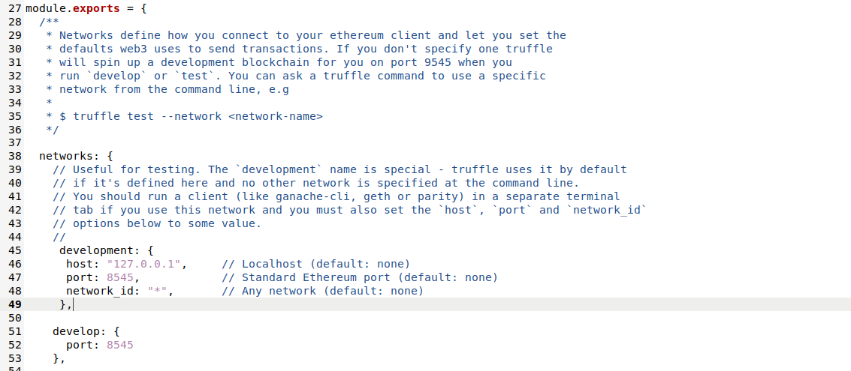
其中，port必须与图形化ganache工具中的port保持一致。
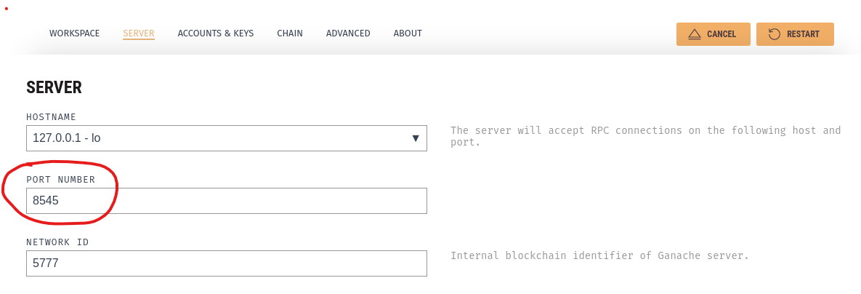
如不一致，请自行修改端口后，保存重启ganache工具
项目配置修改完成后，输入以下命令，运行初始化自带的合约。
truffle compile
truffle migrate

回到ganache图形化界面，应可以看到block栏里多了几个区块。

3.3 简单的智能合约实践
a. 在contracts文件中新建文件mathControl.sol，并在其中填入内容
pragma solidity >=0.4.22 <0.9.0;

contract MathContract {
function add(uint a,uint b) public pure returns(uint){
return a+b;
}

function sub(uint a,uint b) public pure returns(uint) {
return a-b;
}
}

可以看到这是一个比较简单的加减合约
b. 在migrations文件夹新建一个将合约部署到私有链上的文件3_initial_migration.js，在其中填入内容如下
var Math=artifacts.require("./MathContract.sol");

module.exports = function (deployer) {
deployer.deploy(Math);
};

c. 在test文件夹新建一个合约调用文件mathcontract.js，在其中填入内容如下。
var MathContract=artifacts.require("MathContract")

contract('MathContract',function(accounts){

it("first",function(){
return MathContract.deployed().then(function(instance){
console.log(instance.address)
instance.add(1,1).then(function(result) {
console.log(result)
assert.equal(result,2,"add prompt");
})
instance.sub(5,1).then(function(result) {
console.log(result)
assert.equal(result,4,"sub prompt");
})
})
})

it("second",function(){
return MathContract.deployed().then(function(instance){
console.log(instance.address)
instance.add(1,1).then(function(result) {
console.log(result.toNumber())
assert.equal(result,2,"add prompt");
})
instance.sub(5,1).then(function(result) {
console.log(result.toNumber())
assert.equal(result,4,"sub prompt");
})
})

})
})

d. 部署并测试合约，输入命令如下：
truffle compile
truffle migrate
truffle test test/mathcontract.js

查看输出结果和ganache内区块变化
作业上交内容与事项：
1．实验报告文档：按照要求完成实验并将关键步骤实验结果进行截图记录。注意文档工整；
2．程序代码：如果有程序代码或其他相关材料，可汇总压缩所有文件并上传压缩包。注意文件命名；
本期实验作业上交期限：2026/5/13
请在实验设置的截止日期内提交实验报告，若逾期提交，成绩会被适当打折。
本次作业上交内容：
- 实验报告文档(.docx)

三、实验感受及记录
  - 实验感受（本次实验遇到的问题、主要收获等内容）
本次实验让我完整体验了从底层的 Geth 节点配置、组网，到上层的 Ganache 与 Truffle 智能合约开发的全流程。在解决配置网络端口冲突、节点 enode 连接以及最终的测试路径报错等一系列问题中，我深刻认识到：区块链开发不仅需要严谨的代码逻辑，还需要对底层运行环境（如网络通信状态、命令行工作目录、配置文件关联等）有细致的把控。尤其是在最后的路径报错中，我体会到了在敲击命令行时，时刻关注当前系统状态（如当前所在目录）的重要性。这些“踩坑”和排错的经历，极大地锻炼了我独立解决工程问题的能力。
但其实遇到最烦的问题是miner.stop()老是无法停止挖矿啊。。。至今不知道什么原因Orz

  - 实验记录（实验过程中关键步骤截图记录及文字描述）

克隆原有虚拟机之后，将第二台虚拟机的chainid改为666.
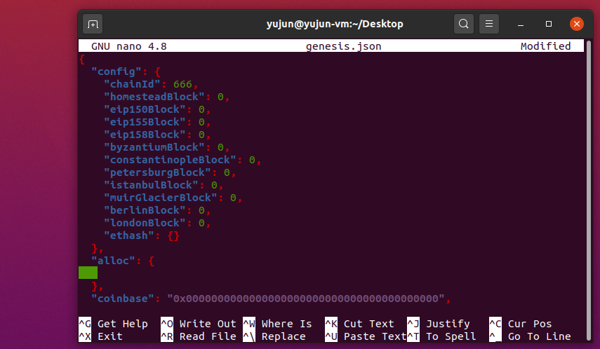
查看两台虚拟机的ip地址
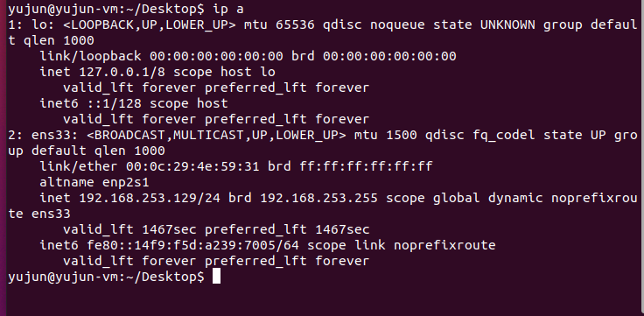
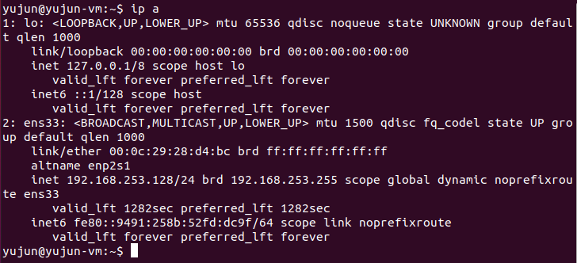
在第二台虚拟机上获取enode信息
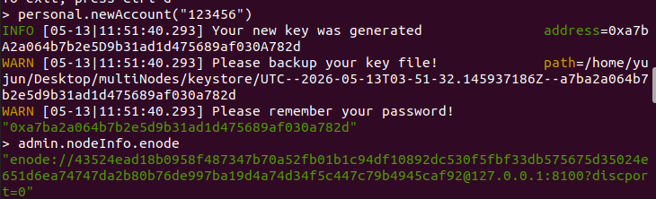
并在另一台虚拟机上执行添加节点命令
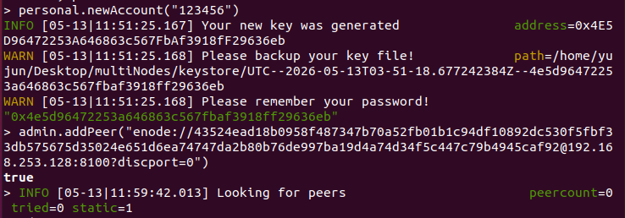
验证是否添加成功，输出了节点信息
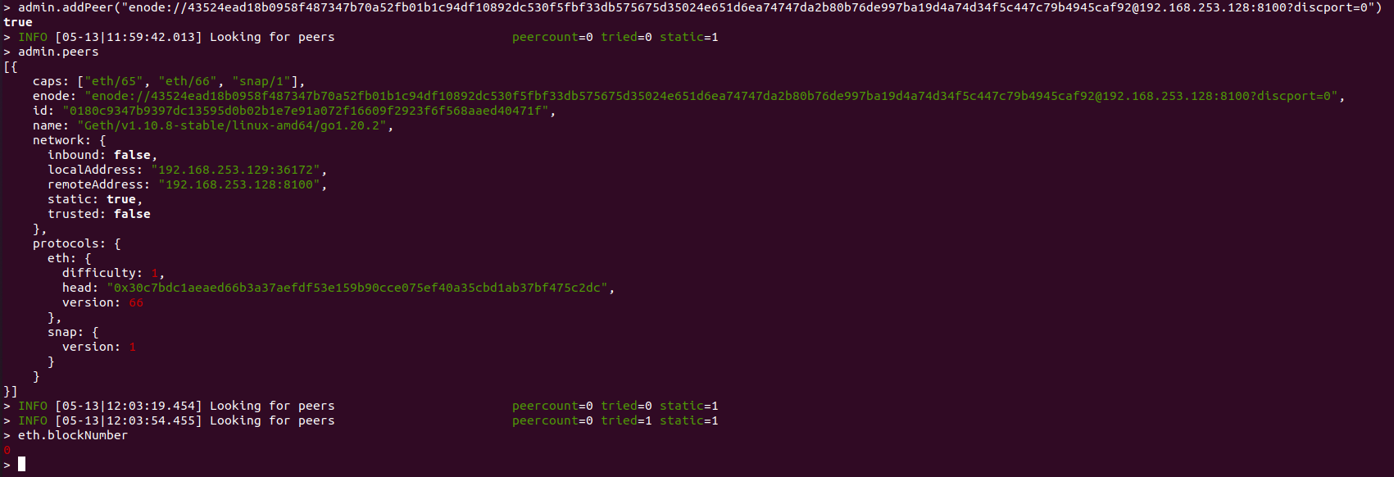
查看两个虚拟机的区块链高度，发现相同都是0
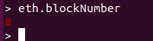
接下来安装Ganache和Truffle，安装成功后mytruffle文件夹结构如下，说明安装成功。
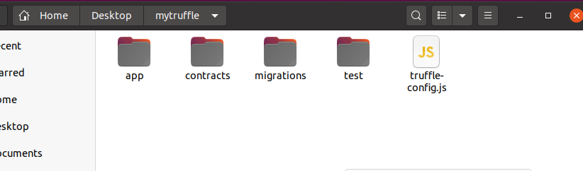
Ganache中已经有好几个账户，都是有着初始10ETH
修改truffle-config.js文件，将development前的注释移除，并且将ganache中的server中的port改为8545
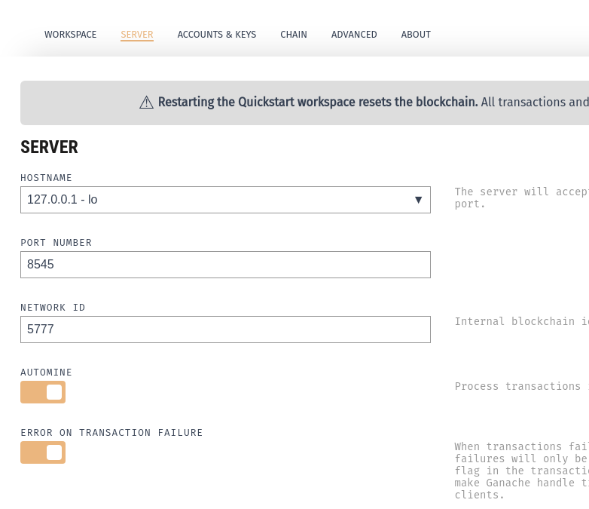
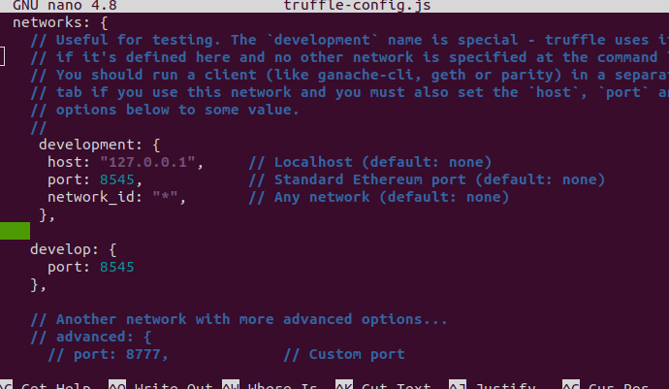
运行初始化自带的合约之后，发现区块从原本的一个变成了5个
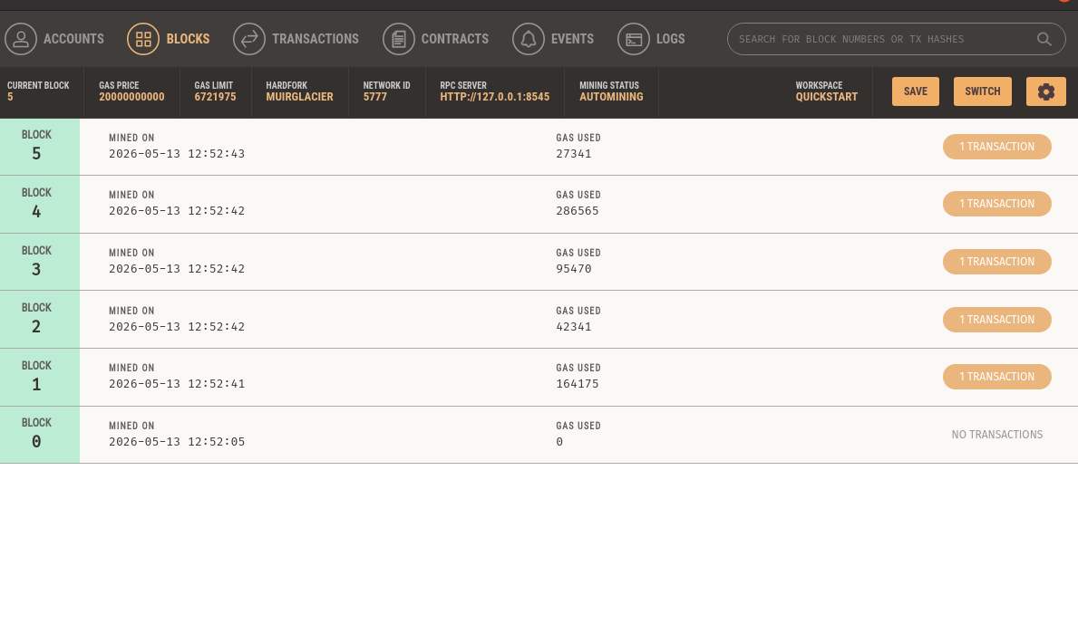
在contracts文件中新建文件mathControl.sol，在migrations文件夹新建一个将合约部署到私有链上的文件3_initial_migration.js， 在test文件夹新建一个合约调用文件mathcontract.js，并分别写入相应内容，重新编译运行，之后得到输出

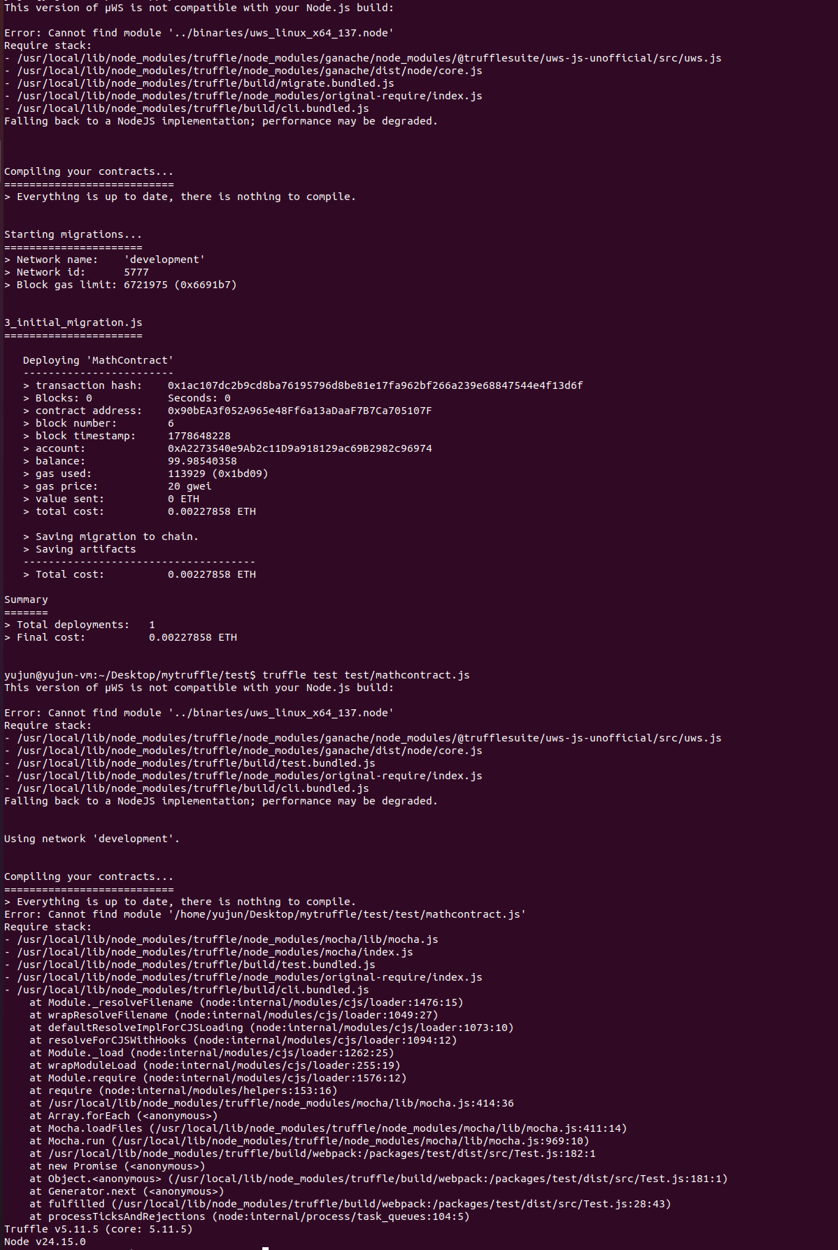
查看ganache发现区块增加到了14个，观察终端输出确认了合约已分配到独立的哈希地址，同时在 Ganache 的图形界面中观察到系统成功打包了新的区块，且默认的 0 号账户正确扣除了约 0.0022 ETH 的 Gas 费用，这验证了 Truffle 与 Ganache 之间的通信与联动正常。
